Tu si stiahneš Web Server (IIS)

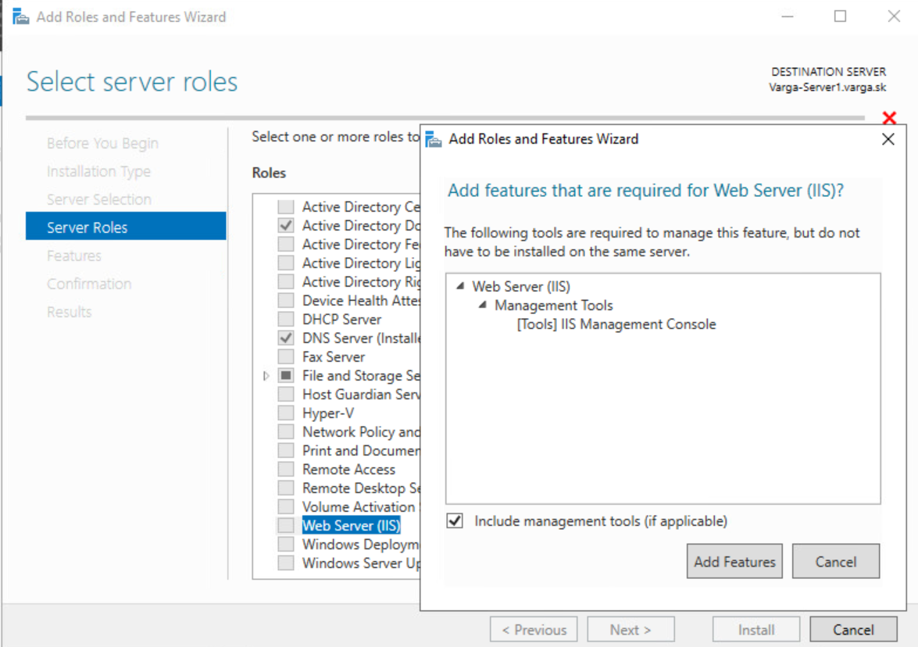

* všetko iba poklikáš next (asi)

Tu sa ti vytvori inetpub

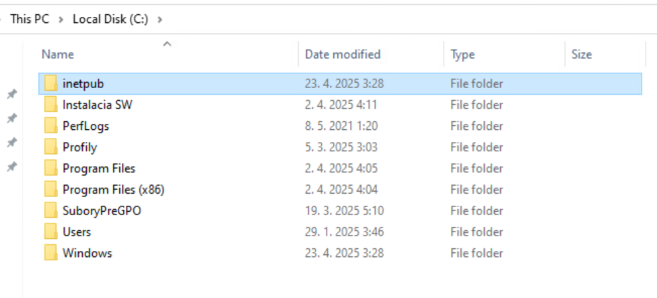

A tu potom editujes tu defaultnu stranku

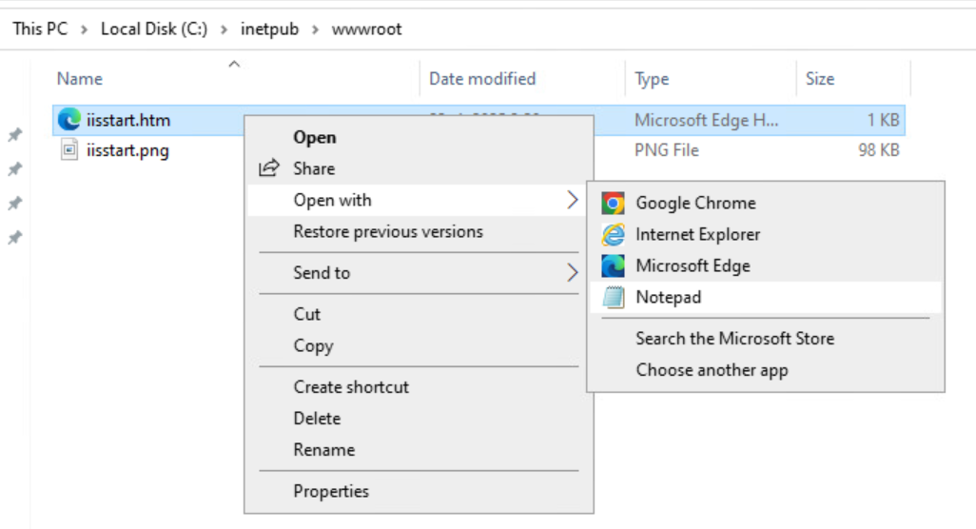

Tu v Default Documents viem zmenit ze co su tie defaultne stranky

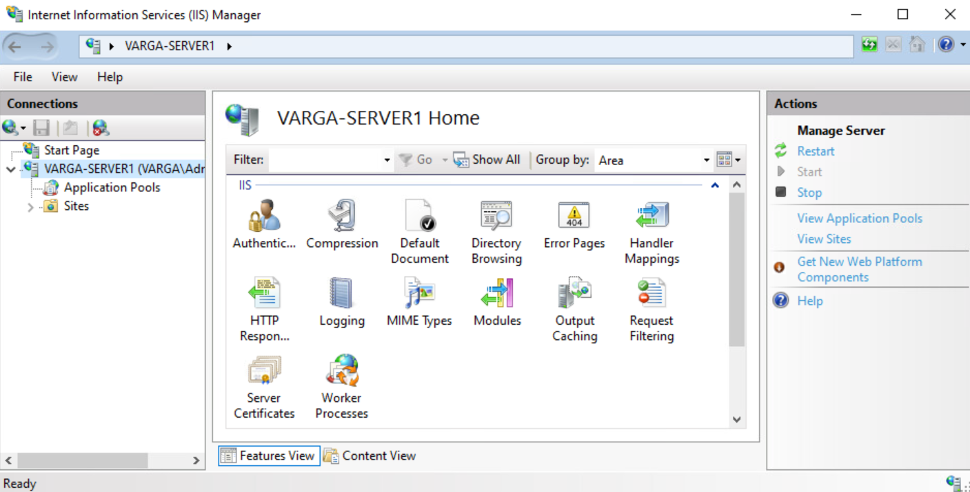

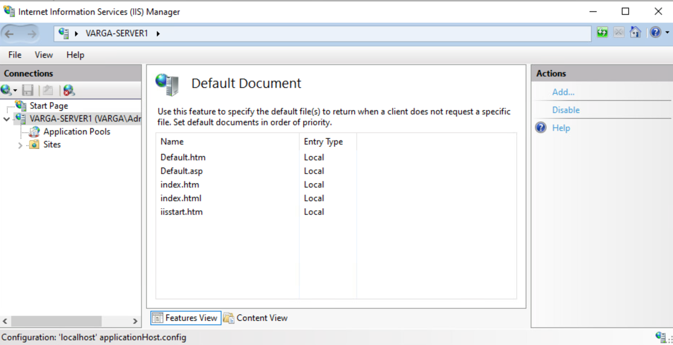

Directory browsing sa zapina tam vlavo enable

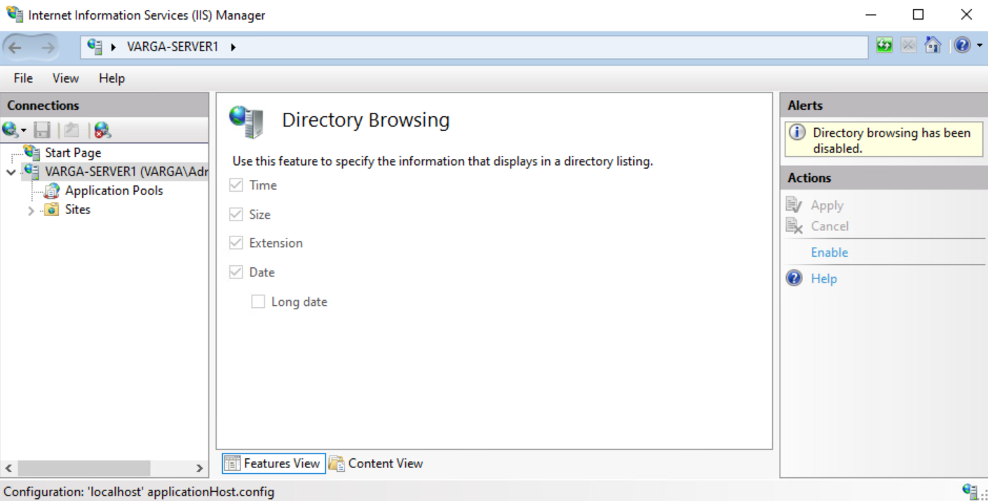

Ked chceme aby sa stranka nezobrazovala len cez localhost ale cez nazov strakny tak potrebujeme robit aj s DNS.

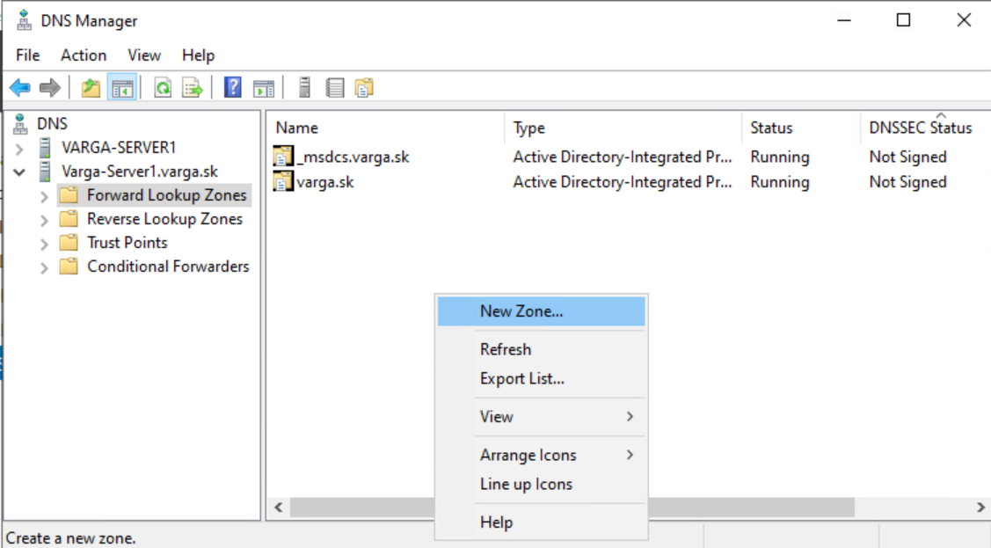

* vybrali sme primary

Tu si vytvorime novy host

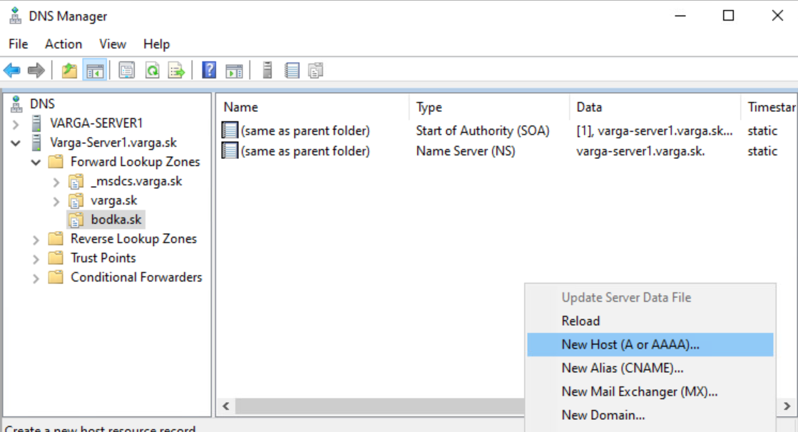

Tu si najdem IPcku

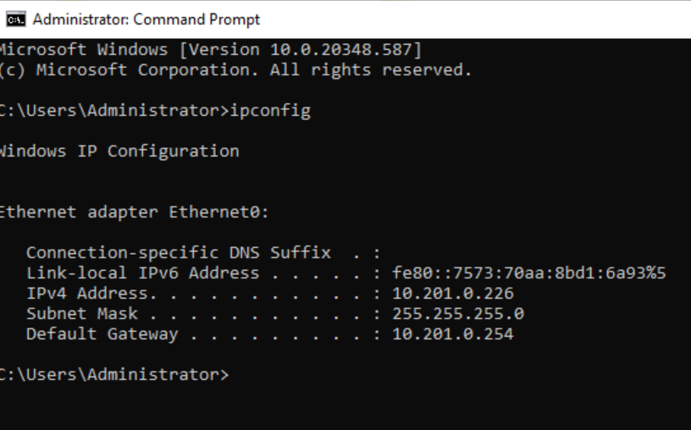

Tu si dam IPcku (urobim aj alias pre www)

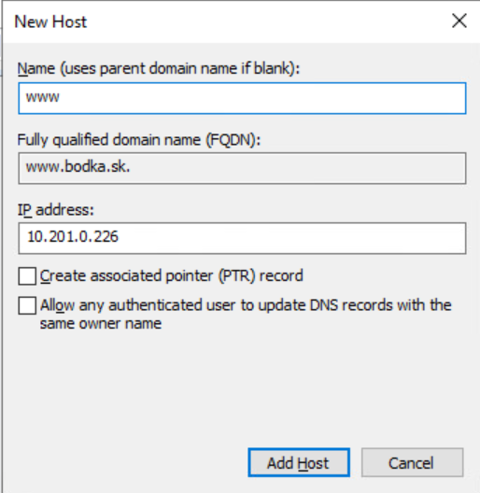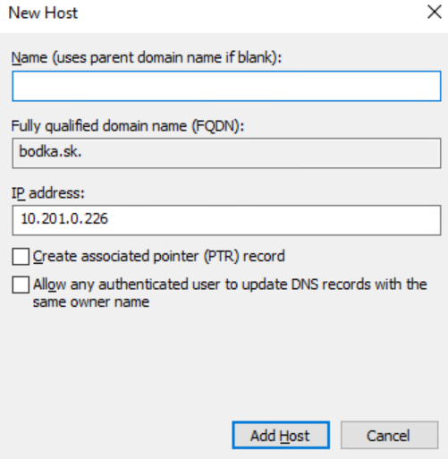

A funguje !

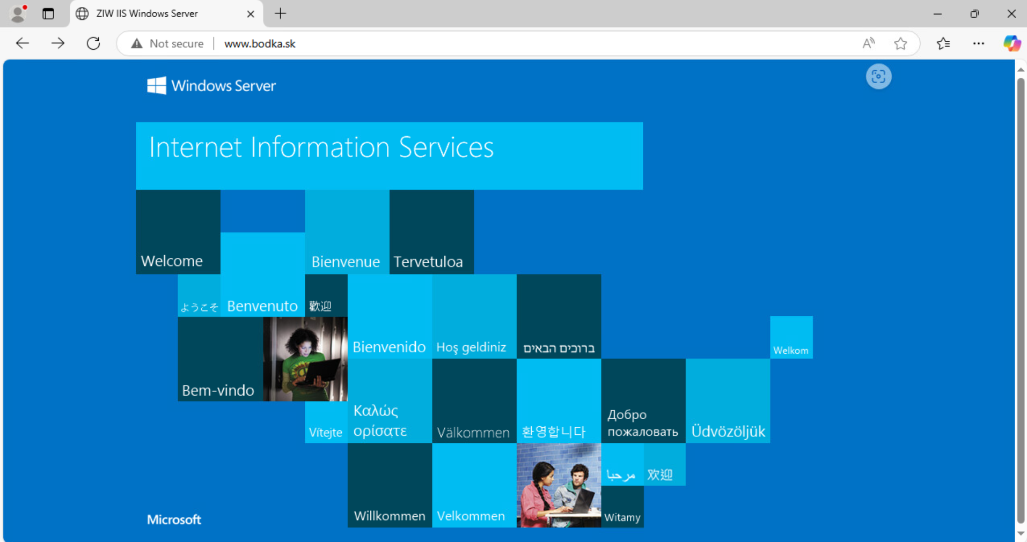

2 stranky na 1 serveri

tu si vytvorime 2 priecinky

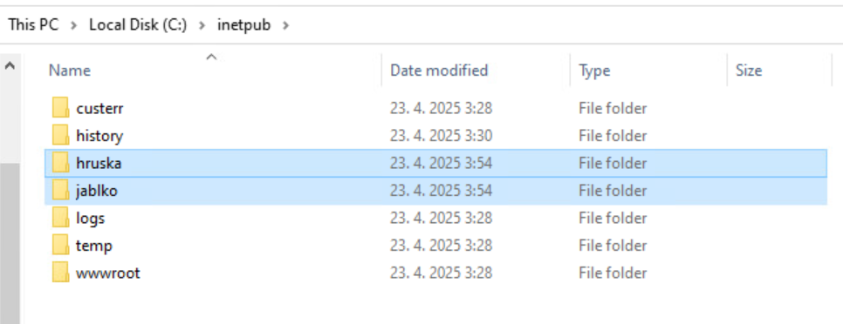

do nich dame htm stranky

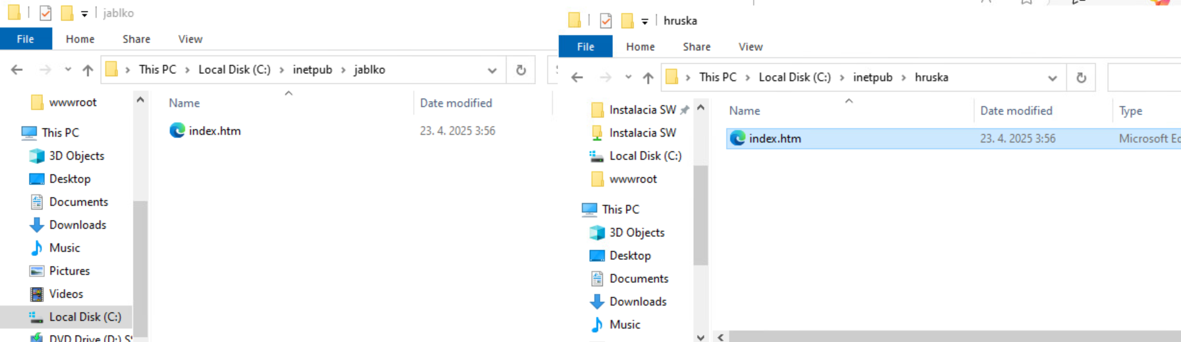

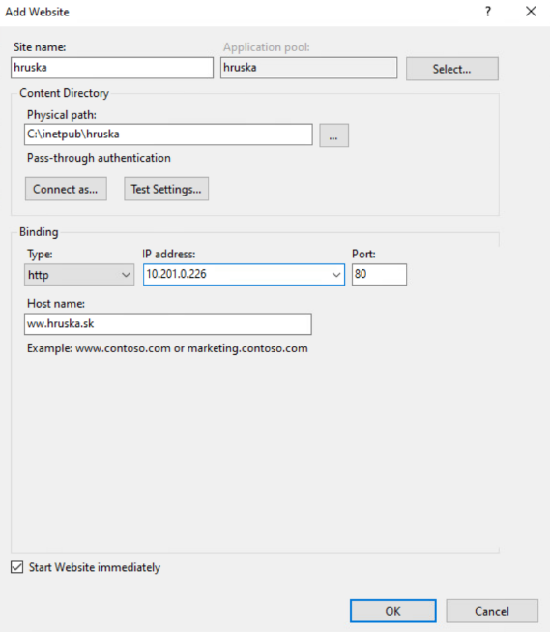Tu si potom vypises a done

Ale tam treba potom vediet aj ako urobit dajake bindings ci co, aby fungovalo aj hruska.sk a aj [www.hruska.sk](http://www.hruska.sk)

To takto :

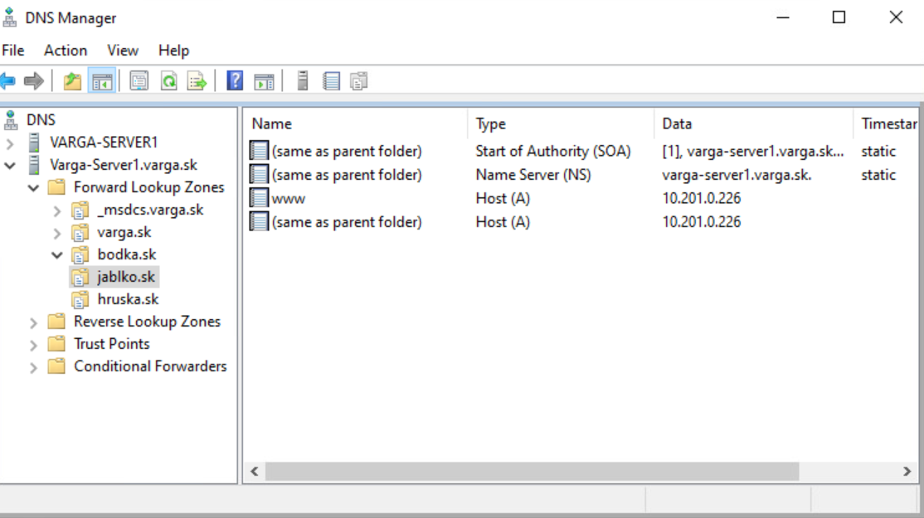

(dame aj normal a aj www)

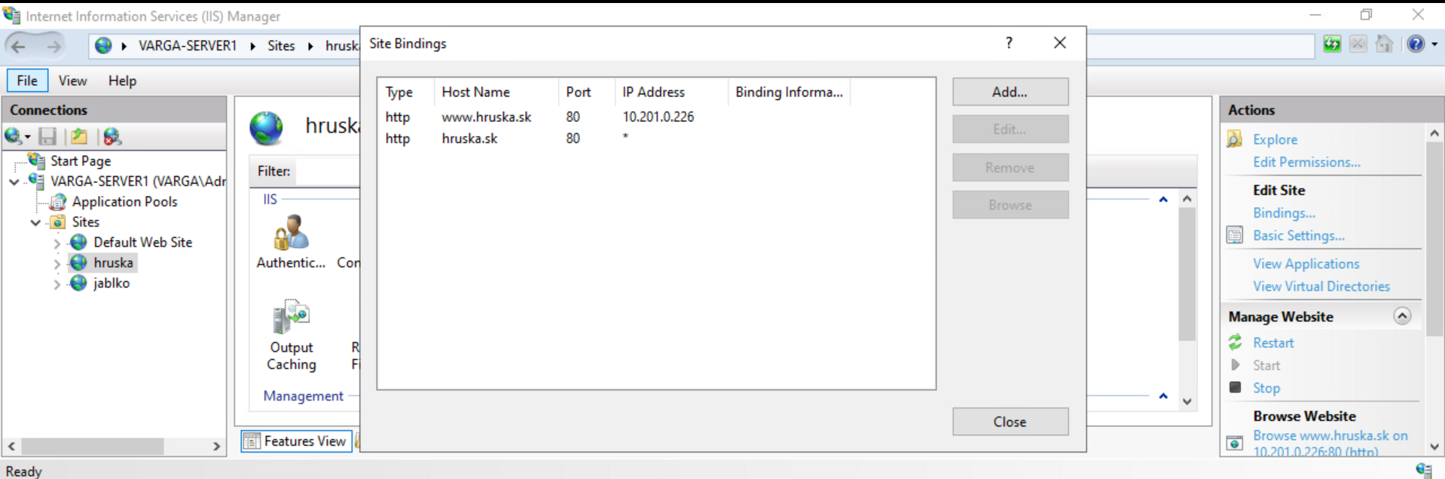

(tu tukneme vpravo na bindings a dame obe)